新 书 推 荐

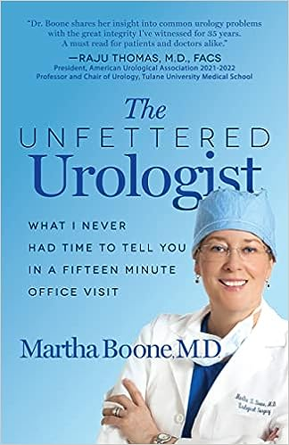
中文书名：《不受约束的泌尿科医生：我在接诊时从未告诉过你的事情》
英文书名：The Unfettered Urologist: What I Never Had Time to Tell You in a Fifteen Minute Office Visit
作 者：Martha B. Boone
出 版 社：Morgan James Publishing
代理公司：Waterside/ANA/Leah
出版时间：2023年8月
代理地区：中国大陆、台湾
页 数：220页
审读资料：电子稿
类 型：非小说
Best Sellers Rank:
#87 in Genitourinary Infections & STDs
#230 in Quick Workouts (Books)
#1,602 in General Women's Health

内容简介：

许多病人离开医生的办公室时感到沮丧和匆忙，并且带着未被回答的问题。

这是一个普遍的担忧——由于加快了病人的就诊速度，医生可能会为了简短而错过重要的信息。对于寻求在传统医学之外讨论替代疗法的患者，他们特别需要时间来讨论和确认他们个人研究的真实性。

在《不受约束的泌尿科医生》一书中，读者将从医学博士玛莎·B·布恩(Martha B. Boone)的观点、直觉和常识中学习并受益。玛莎·B·布恩是一位拥有30多年工作经验和15年大学学习经历的泌尿科医生。那些想要深入了解泌尿外科世界的人将了解到布恩医生一直想告诉她的病人的事情，但这些事情永远无法在15分钟的办公室就诊中完成。

《不受约束的泌尿科医生》将为您介绍：

- 常见的泌尿问题，以及读者可以选择在家里与经验丰富的专家一起有信心地接受治疗。
- 在医学文本或医学网站上无法获得的内幕信息。
- 对于重要的问题，以便在需要时随时可以访问。
- 何时为预防和治疗节省医疗费用(在看医生之前)。
- 医疗行业的内部运作，从而能够更好地利用系统。
- 真实的医疗场景和真实的案例。
- 传统医学之外的与传统医学相结合的治疗技术

娱乐，信息丰富，充满了意想不到的洞察力，《不受约束的泌尿科医生》以幽默和坦率的方式带领读者了解医疗保健系统。

作者简介：

医学博士玛莎·B·布恩(Martha B. Boone)是世界上第一批获得泌尿外科委员会认证的100名女性之一。在她15年的大学/研究生学习之后，布恩博士在学术环境中实践了5年泌尿科，并在泌尿科的私人诊所工作了25年以上。她被评为亚特兰大泌尿科最佳医生超过十年。布恩博士于2021年从泌尿科退休，开始全职写作。她的第一部小说《大自由》(The Big Free)虚构了她在新奥尔良慈善医院的六年。她的第二部作品《不受约束的泌尿科医生》(The Unfettered uroologist)是非虚构类题材，提供了泌尿科的内幕。如今，她和丈夫以及两个上大学的继女住在佐治亚州亚特兰大附近。

感谢您的阅读！
请将反馈信息发至：版权负责人
Email：Rights@nurnberg.com.cn
安德鲁·纳伯格联合国际有限公司北京代表处
北京市海淀区中关村大街甲59号中国人民大学文化大厦1705室, 邮编：100872
电话：010-82504106, 传真：010-82504200
公司网址：http://www.nurnberg.com.cn
书目下载：http://www.nurnberg.com.cn/booklist_zh/list.aspx
书讯浏览：http://www.nurnberg.com.cn/book/book.aspx
视频推荐：http://www.nurnberg.com.cn/video/video.aspx
豆瓣小站：http://site.douban.com/110577/
新浪微博：安德鲁纳伯格公司的微博_微博 (weibo.com)
微信订阅号：ANABJ2002


